
我是一位UI和网页设计师，通过这张
简历你会了解我。


深度互联网从业人员，对互联网保持高度的敏感性和关注度，熟悉产品开发流程，有很强的产品规划、需求分析、交互设计能力，能独立承担APP和WEB项目的管控工作，善于沟通，贴近用户。
教育背景 EDUCATION BACKGROUND BACKGROUNDBACKGROUNDBACKGROUND
求职意向：市场运营专员
2005.07.2009.06 宁波科技大学 市场营销（本科）
主修课程：管理学、宏观经济学、微观经济学、管理信息技术、统计学、会计学、财务管理、市场营销、经济法、消费者行为、学国际市场营销。
2005.05-2008.06 大庆稻田大学 辩论队（队长）
● 负责50人的团队日常训练，选拔及团队建设；
● 作为负责人对接多项商业校园行活动，如《奔跑吧兄弟》大庆稻田大学站录制、长安福特全球校园行、《时代周末》校园行；
● 代表大庆大学辩论队参与多项国际型比赛，并取得多项荣誉：
- 大庆大学“唇舌烽火”辩论赛冠军、亚军；
- 2013年全程最佳辩手；
- 大庆大学2011级“杰出辩手”；

实习经历 WORK EXPERIENCE
校园经历 EXPERIENCE IN COLLEGE
自我评价 SELF-EVALUATION
唐小糖
2010.03-2012.03 广州蓝光信息有限公司 软件工程师
● 负责公司线上端资源的销售工作，公司主要资源广点通，智慧推小米360，沃门户等；
● 负责客户调研、客户需求分析、方案写作等工作，参与公司多个大型电子商务项目的策划工作，担任大商集团网上商城一期建设项目经理。

2012-04至今 长丰科技有限公司 市场营销（实习生）
● 负责公司线上端资源的销售工作，公司主要资源广点通，智慧推小米360，沃门户等；
● 实时了解行业的变化，跟踪客户详细数据，为客户制定更完善的投放计划（合作过珍爱网、世纪佳缘、56视频，京东等客户）

普通话一级甲等；
大学英语四六级（CET-4/6),良好的听说读写能力，快速浏览英语专业书籍;
通过全国计算机二级考试，熟练运用office相关软件。
技能证书 PROFESSIONAL SKILLS
ILLUSTRATOR
TEAMWORK
生日：1993.4
地址：广州
电话：1500000000
邮箱：18000@qq.com
基本信息
PHOTOSHOP
优势特长
IEADERSHIP
软件技能
摄影
策划
写作
尊敬的领导：
您好！
我是一名即将毕业的本科毕业生。我很荣幸有机会向您呈上我的个人资料。在投身社会之际,为了更好地发挥自己的才能,谨向各位领导作一下自我推荐。
伴着青春的激情和求知的欲望，我即将走完四年的求知之旅， 美好的大学生活，培养了我科学严谨的思维方法，更造就了我积极乐观的生活态度和开拓进取的创新意识.课堂内外拓展的广博的社会实践、扎实的基础知识和开阔的视野，使我更了解社会；在不断的学习和工作中养成的严谨、踏实的工作作风和团结协作的优秀品质，使我深信自己完全可以在岗位上守业、敬业、更能创业！我相信我的能力和知识正是贵单位所需要的，我真诚渴望，我能为单位的明天奉献自己的青春和热血！
我一定会尽职尽责地用实际行动向您证明：您的过去，我来不及参与；但您的未来，我愿奉献我毕生的心血和汗水！
再次致以我最诚挚的谢意!
此致
敬礼！
唐小糖
2017.5.5

自荐信
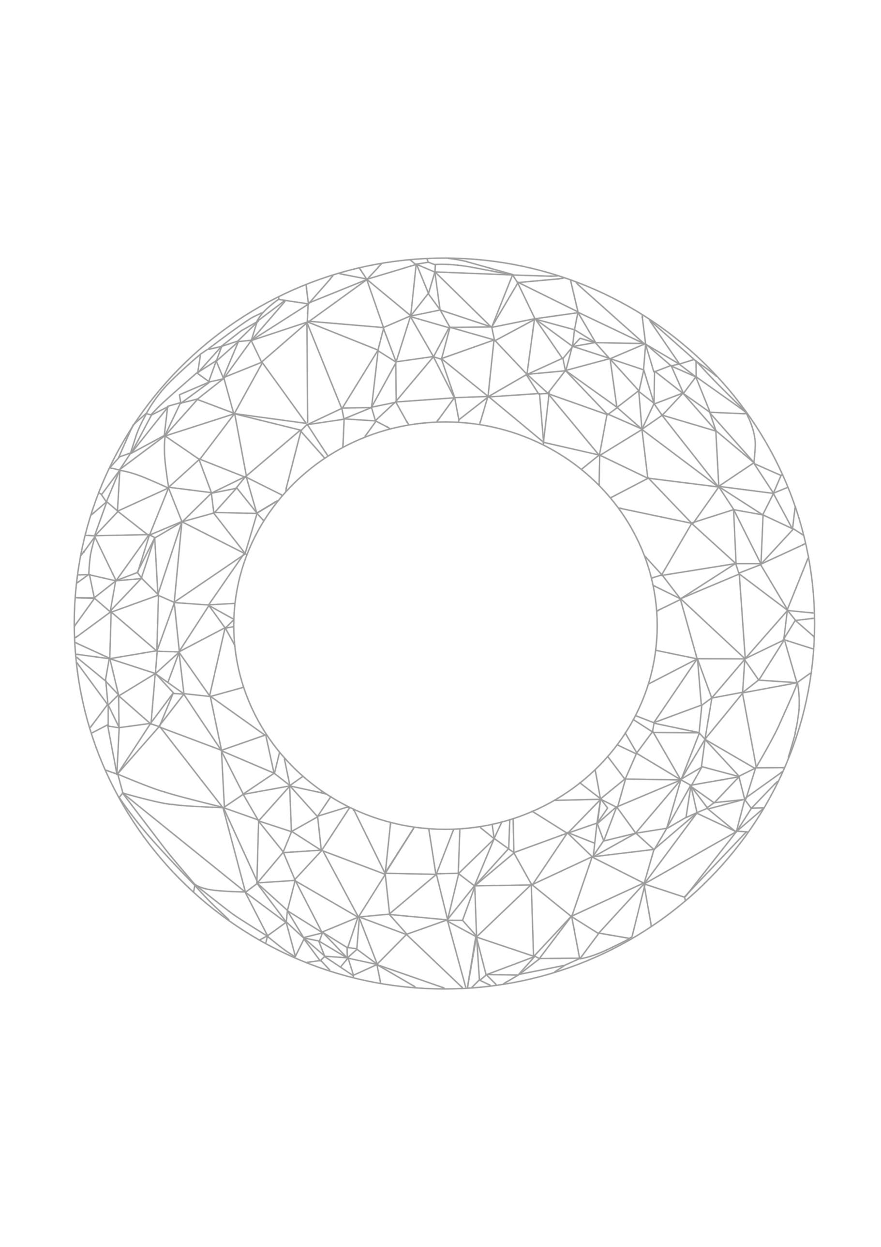
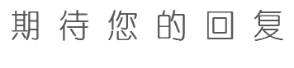
电话：180000000
邮箱：1800000@qq.com

